# ЦЕЛЬ

Исследовать способы моделирования процесса выполнения операций.

Изучить особенности использования состояний действия, переходов,

дорожек и объектов.

# ПОСТАВНОВКА ЗАДАЧИ

* Провести анализ предметной области, выделить объекты классов.
* Cоставить диаграммы видов деятельности, используя дорожки для

иллюстрации взаимодействия объектов.

# ХОД РАБОТЫ

Предметной областью лабораторной работы, была выбрана система – публичный сервис объявлений. Система предназначена для автоматизации процесса подачи объявлений и предоставления клиентам ряда услуг.

Для построения диаграммы состояний были выбраны объекты классов «Объявление» и «Модератор».

Ads – основной класс, отвечающий за хранение и манипуляцию данными объявлений. На диаграмме изображено взаимодействие между классами Moderator, ClientOwner и ServiceDesk в процессе создания и изменения объявления его владельцем.

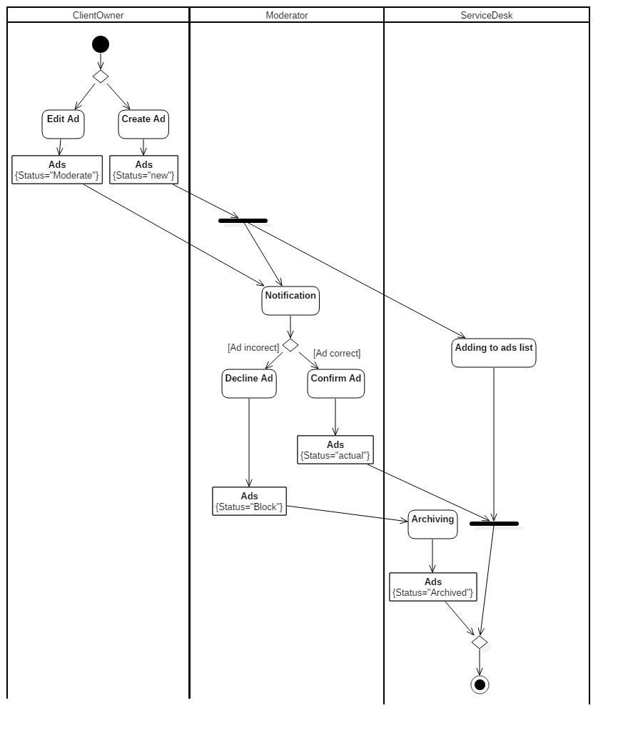

Рисунок 1 – Диаграмма видов деятельности для объктов класса «Ads»

Moderator – класс отвечающий за подтверждение корректности объялений, изменения их состояния. На диаграмме изображено взаимодействие объектов Administrator и Service Desk при созданиии и выдаче привелегий объектам классаModerator.

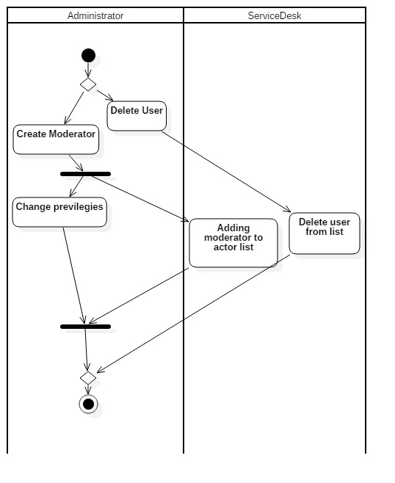

Рисунок 2 – Диаграмма видов деятельности для объктов класса «Moderator»

# ВЫВОД

В ходе выполнения данной лабораторной работы был проведен анализ классов системы – публичная доска объявлений. Для построения диаграмм видов деятельности были выбраны классы «Ads» и «Moderator».

При построении диаграмм, были использованы элементы для отображения состояния объектов, действий и переходов между ними. Так же для описания взаимодействий объектов были использованы дорожки. В результате были построенные необходимые диаграммы.